技术参数
序号 | 名称 | 关键技术参数
1 | 车辆 | 一、产品概述  该教学版纯电动汽车需由制造厂商针对职业院校定向研发通过互联台架实现整车高压电控系统在线测试，配套智能教学系统实现纯电动汽车交互式教学。  二、车辆技术参数  电池类型：三元锂电池  车身尺寸（长×宽×高）：4680mm× 1765mm×1500mm  动力电池系统额定电压：≥390V  动力电池带水冷，采用PTC加热。  三、安全配置  主驾驶座安全气囊；副驾驶座安全气囊；前排预紧限力式安全带；主驾未系安全带声光报警；副驾未系安全带声光报警；ISO-FIX儿童座椅固定装置；儿童安全锁；遥控中控门锁；智能钥匙系统；动力系统防盗；高强度全方位碰撞安全车身；前碰撞安全传感器；侧碰撞安全传感器；后碰撞安全传感器。  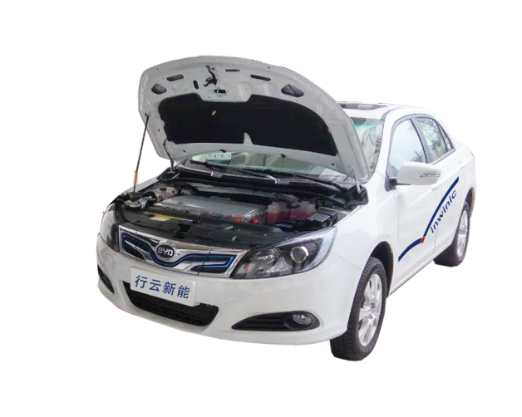
2 | 车辆检测技术平台 | 整体概述  平台可与纯电动汽车进行无损互联，实现纯电动汽车高压控制系统电信号在线检测。  二、技术参数  1、可与纯电动汽车高压控制系统无损对接安装，进行原车电信号的检测。  2、故障设置类型包含断路、信号对地短路、虚接等故障，故障设置数量点可根据实际需求变动。  3、平台可在故障设置与检测平台PC端或移动端APP设置故障。  4、检测平台可进行插件连接端子电信号检测功能。  5、具有加密功能，可有效限制不合规操作。  6、具有漏电保护、过载保护等安全装置。  7、具备HDMI接口，支持PC设备在线投屏。  8、通信支持WiFi 802.11 b/g/n 2.4G协议、局域网1000M LAN、蓝牙Bluetooth 4.0协议等多种模式，显示输出分辨率：1920x1080。  9、显示屏可360°左右旋转，可前后调整倾斜角度。平台装有万向脚轮，脚轮带锁止机构。  10、教学系统具有资源、考试、维修手册等功能。  11、资源分为内置资源和本地资源，可播放可视化资源或查看文本资源，本地资源可上传或删除。  12、视频播放支持SWF、MP4等多种格式；文本资源支持word、excel、PDF、PPT等多种格式。  ▲13、可进行故障设置，对具体故障进行抽题组卷，考题设置完毕，可确认出题，支持考题逐一恢复。考题具有记忆功能。  14、软件版本和视频资源可远程在线升级与更新。  16、教学平台内置高压电控总成爆炸图flash动画，爆炸图至少包含20个元器件，所有图片必须按照在高压电控总成内部的层次及位置，有层次的排列，点击图片显示其名称，点击名称显示其作用。  17、教学平台内置交流充电过程flash动画，包含BMS管理器、动力电池、高压电控总成、交流充电口、仪表显示等。清晰展示充电请求、充电确认、充电时仪表的显示内容等  18、内置各类型电池单体结构立体图，立体图可分解与合并，分解后的图片需能清晰展示电池单体结构组成，立体图可360°旋转，电池类型需包含铅酸电池、镍氢电池、三元锂电池、磷酸铁锂电池。  - 系统内置电机旋转变压器测量、高压互锁检测、高压下电标准流程等实车检测操作视频。  三、配套纸质版学生教材  为保证设备的充分利用，设备配套纸质版学生教材《新能源汽车概论》、《新能源汽车电学基础与高压安全》、《新能源动力电池及管理系统检修》、《新能源汽车电机及控制系统检修》、《新能源汽车电气技术》、《新能源汽车维护与故障诊断》等6门课程各一本，每门课程至少包含以下内容：  1、《新能源汽车概论》  项目1：国内外新能源汽车现状与发展趋势；  任务1：新能源汽车的类型与技术特征；  任务2：发展新能源汽车的必要性；  任务3：新能源汽车发展现状及趋势；  项目2：新能源汽车的类型与电池概述；  任务1：新能源汽车的类型与主流车型；  任务2：新能源汽车电池的类型与应用车型；  项目3：混合动力汽车的技术特点和驱动方式；  任务1：混合动力汽车的技术特点；  任务2：混合动力汽车的驱动方式；  任务3：混合动力汽车结构认知；  项目4：纯电动汽车的技术特点和驱动方式；  任务1：纯电动汽车的技术特点；  任务2：纯电动汽车的驱动方式；  任务3：纯电动汽车结构认知；  项目5：新能源汽车功能操作；  任务1：新能源汽车的安全使用规范和组合仪表操作；  任务2：新能源汽车控制器的操作；  任务3：新能源汽车的使用和驾驶操作；  任务4：新能源汽车舒适娱乐系统的操作；  任务5：新能源汽车车内装置的使用和车辆规格的识别。  2、《新能源汽车电学基础与高压安全》  项目1：电学基础知识 ；  任务1：常用电学参数概念；  任务2: 电路基础元件的识别；  项目2：汽车电工常用工具的使用；  任务1：数字万用表的种类和使用方法；  任务2：电学参数的测量；  任务3：常用绝缘工具的识别和使用；  项目3：常用电子电器元件特性；  任务1：常用电子电器元件特性；  任务2：常用电子电器元件测量；  项目4：高压电基础知识；  任务1：高电压等级与安全电压；  任务2：高压故障电流带来的危害；  任务3：新能源汽车高压区域识别；  项目5：高压安全与防护；  任务1：避免高压伤害的防护措施；  任务2：维修车间安全防护与急救措施；  任务3：新能源车辆高压作业检测设备及工具的使用；  项目6：高压安全法规要求；  任务1：国家高压法规要求；  任务2：售后维修人员资质要求；  任务3：高压中止（切断回路）标准操作流程  3、《新能源动力电池及管理系统检修》  项目1：动力电池组拆装与检测；  任务1：动力电池组的基础知识；  任务2：动力电池组的拆卸；  任务3：动力电池组的外观检查与安装；  项目2：不同类型动力电池组的技术分析；  任务1：镍氢电池的技术分析；  任务2：锂电池的技术分析；  任务3：燃料电池的技术分析；  任务4：超级电容电池的技术分析；  项目3：动力电池管理系统的检修；  任务1：电池管理系统的工作原理与检测；  任务2：动力电池组热管理系统的技术分析；  项目4：废旧电池的处理；  任务1：旧电池的梯次利用；  任务2：废电池的回收处理  4、《新能源汽车电机及控制系统检修》  项目1：高压电驱动系统；  任务1：高压电驱动系统的组成与识别；  任务2：高压互锁与绝缘检测；  项目2：驱动电机的结构与检修；  任务1：驱动电机的基本知识；  任务2：永磁同步驱动电机的结构与检测；  任务3：三相异步电机的结构与故障分析；  项目3：电机控制器的结构与检修；  任务1：电机控制器的基本知识与外部特征；  任务2：电机控制器的内部结构与检测；  项目4：电驱动能量传递和热管理系统；  任务1：电驱动系统能量传递系统；  任务2：电驱动热管理系统  5、《新能源汽车电气技术》  项目1：新能源汽车电路识图；  任务1：电路图的基本组成和元件识别；  任务2：比亚迪和丰田电路图的识读方法；  项目2：整车控制网络系统；  任务1：整车控制系统的功能和网关的测量；  任务2：车载网络框架结构和总线测量；  任务3：新能源汽车的智能网联系统；  项目3：电动助力转向系统；  任务1：电动助力转向系统的功能与组件更换；  任务2：电动助力转向系统的信号测量；  项目4：暖风和空调系统；  任务1：新能源汽车暖风和空调系统的功能与组件更换；  任务2：新能源汽车暖风和空调系统的信号测量；  项目5：新能源汽车充电技术；  任务1：充电的类型和操作使用；  任务2：充电组件的技术要求与检修  6、《新能源汽车维护与故障诊断》  项目1：新能源汽车的日常维护；  任务1：新能源汽车维护的必要性与车主自行保养项目；  任务2：新能源汽车店内日常维护项目；  项目2：新能源汽车的定期保养；  任务1：混合动力汽车的保养周期与内容；  任务2：纯电动汽车的保养周期与内容；  项目3：新能源汽车的故障诊断 ；  任务1：新能源诊断设备的操作使用与故障诊断流程；  任务2：高压驱动组件的故障排查；  任务3：新能源汽车整车故障排查；  任务4：充电系统的故障排查；  任务5：动力电池系统的故障排查。  ▲教材需具有自主知识产权，符合职业教育新能源汽车专业“十三五”规划教材。  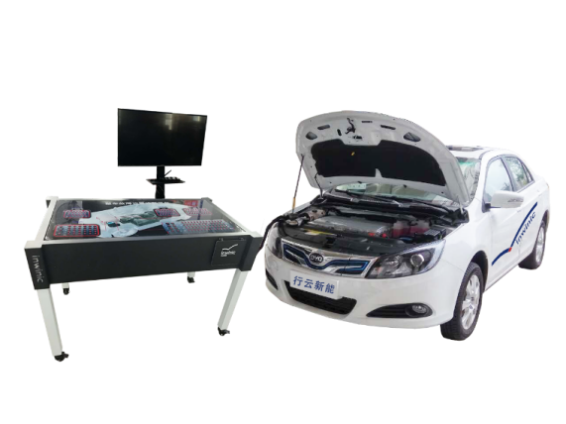  ★投标人所投设备需满足2019年中国技能大赛全国新能源汽车关键技术技能大赛电控技术赛项技术平台要求
3 | 动力电池PACK装调与检测技术平台 | - 整体概述  该产品针对职业院校新能源汽车动力电池PACK组装技术定向开发，采用当代最前沿的生产及装调技术设计，可进行新能源汽车动力电池PACK 组装与调试教学。  二、产品功能  1、产品由动力电池PACK装调实训台组成。  2、装调实训台配置智能交互系统。  3、装调实训台包含四个电池组模块，电池采用磷酸铁锂动力电池组成，单体容量20AH，  4、配置车规级分布式电池管理系统，电池组装完成后可通过设备配套的智能交互系统与分布式电池管理系统进行数据交互，完成动力电池组的相关数据监控。  5、技术平台配置国标交流充电口与车载充电机，数据标定完成后可对电池包进行充电测试，完成充电线路原理与实训教学。  6、实训台配套交流充电枪，方便学员进行充电线路测试，平台支持国标7kw及以下交流充电桩充电。  7、平台配套模拟负载系统，可完成动力电池组的放电原理线路的调试。  8、该平台配置高压配电箱模块，可完成高压上下电控制线路原理的调试教学。  9、实训台充电模块、高压配电箱模块及分布式电池管理系统模块采用透明亚克力面板封装，可直观展现各模块的形态及模块间的线路连接状态。  10、平台制作材料选用坚固冷轧钢板，经过严格的脱脂、酸洗、防锈磷化、纯水清洗、静电喷涂等工艺流程，色泽自然、稳定性高、不易变形、耐水、耐老化，  11、设备配套双开门柜子  12、设备底部配套双刹车万向脚轮锁止机构，表面采用优质镀锌工艺，保证了脚轮机构的强度和硬度。内部采用精密钢珠，可实现全方位旋转，环保静音，更安全。刹车系统采用大螺纹固定刹车片，刹的更稳，更牢固。  ★投标人所投设备需满足2019年中国技能大赛全国新能源汽车关键技术技能大赛电控技术赛项技术平台要求
4 | 动力电池PACK装调与检测技术平台智能教学系统V1.0 | 1、智能教学系统可对组装后电池组进行标定与动态检测，并可通过人机交互界面对动力电池PACK实训台进行图形化控制，方便学生对电池组的数据分析与标定。  2、智能教学系统安装在MiniPC 上，信息通过43寸高清多媒体动态显示。  3、系统启动时，进入自检状态，分别对M1203、CAN设备等通信模块进行检测，并对检测结果进行判定，异常为红色标记，可通过右侧打开按钮进行端口匹配确认，正常为绿色标记，检测结果正常时可启动该系统。  4、系统具有理论、实训、调试等三大主要功能。  （1）理论  ①理论模式内置丰富的视频资源与文本资源，视频资源分为本地资源和在线资源；视频播放时可暂停，可全屏，可调整音量，屏幕右侧显示课程资源名称。  ②软件具有资源添加功能，支持视频、文本、图片、flash等格式。  ③视频资源具有循环播放功能。  （2）实训  实训模式图形化动态显示动力电池组总电压，电池均温，单体电池电压，单体电池最高电压、单体电池最低电压、单体电池温度，单体电池最高温度、单体电池最低温度、电流，SOC等数据信息。电池单体信息可在四个模组之间切换。  点击放电按钮，页面可显示放电电流，剩余放电时间等信息。  点击充电按钮，连接充电枪，正常情况下，页面显示充电枪连接状态，CC、CP，充电电流，充电剩余时间等信息。  （3）调试  ①点击调试按钮可进入调试界面，调试数据信息呈列表形式显示，包含：总压过高、单体过高、放电高温、充电高温、压差过大、放电过流、soc过低、回馈过流、总压过低、单体过低、放电低温、充电低温、温差过大、充电过流、绝缘过低、枪头过温等数据，每条数据分三个告警等级，可进行编辑修改。  ②软件具有接触器检测功能。并可将采集的数据通过canbus实时反馈至教学系统。可实时检测总正继电器、总负继电器、预充继电器、放电继电器、慢充继电器、快充继电器等。  ③接触器工作时，软件界面对应按钮可呈突出显示，学员也可通过鼠标控制接触器的断开与吸合，从而验证设备的工作状态。  ④充电模式具有自动充电模式和手动充电模式功能，模式可任意切换。  ⑤软件具有展示数据流功能，点击展示数据流按钮，可动态显示动力电池管理系统相关数据流，包含：系统电压、系统总电流、系统SOC、系统运行状态、充电枪连接状态、充电状态、充电枪充电模式和状态、绝缘正阻值、绝缘负阻值、CC电阻值、CC2电阻值、电池温差、CP占空比、高压互锁状态、与整车通讯状态、充电机通讯状态、交流充电枪座温度等信息。  ⑥软件具有恢复默认设置功能，可对标定后的数据进行一键恢复。  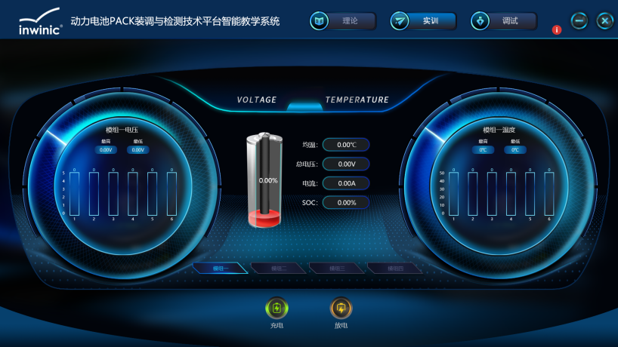
5 | 纯电动汽车驱动系统装调与检测技术平台 | - 整体概述  该实训台围绕新能源车用电机及控制系统定向开发，配套整车电机控制器及高压配电箱。可实现永磁同步电机的运行状态演示及常规信号检测。  二、产品功能  产品组成：动力总成拆装实训台、智能信息采集检测箱、驱动能量供给平台、三相高压连接线缆、低压通信连接线缆等重要组成件组成。  动力总成拆装实训台  （1）电动机类型为三相永磁交流同步电机，电动机最大输出扭矩310N.m, 额定扭矩160N.m, 最大输入功率160kW，额定功率80kW，最大输出转速12000rpm。  （2）变速器为单挡固定齿比变速器，主减速器减速比9.266，一级传动比3.217，主减速传动比2.880，电机轴中心与差速器中心的距离239mm。  （3）桌面承重面板采用2㎝厚度木板，面板上装有优质不锈钢折弯面板，真不锈钢材质，耐腐蚀，易清洁，受力均匀，承重能力强。  （4）桌面平铺≥5mm厚度绝缘垫，可有效的避免拆装过程中，部件或油污的滑落对台面造成的损伤，同时也可避免各部件间硬接触造成与元件损坏。  （5）电机正常运行时，可借助示波器测量三相电的相位与旋变传感器的信号。  ▲（6）平台设计了电动机与变速箱分离丝杆机构以及变速箱360°任意翻转结构，使动力总成拆装轻便快捷。电动机与变速器分离不需手动操作，有效防止学员训练中的事故隐患。  （7）平台台面四周设计了油槽，齿轮拆卸、清洗、安装时油污直接可以回流到集油装置，保持环境整洁。  ▲（8）平台采用上下双层结构梁支撑，承重大梁采用80*40的U型型材制作而成，安全稳固。  （9）平台采用钢质材料，可承受不低于1吨的有效载荷。  （10）平台有效解决了学员动力总成拆装与调试的高频率技能训练。  智能信息采集检测箱  （1）实训台配套智能信息采集检测箱，箱体表面喷涂高附着力磨砂黑色烤漆，工艺精湛，美观大方。  （2）智能信息采集检测箱装有电机低压控制信号输入及输出插头，插头采用新能源原车低压信号插头，最大程度上贴合实车部件教学。  （3）智能信息采集检测箱装有电机三相电源输入线缆插座，学生可通过配套电机三相线缆完成驱动能量供给平台与智能信息采集检测箱之间的高压线路装配与连接。  （4）智能信息采集检测箱装有低压通讯线缆插座，学生可通过配套低压通信线束完成驱动能量供给平台与智能信息采集检测箱之间的低压线路装配与连接。  （5）可借助万用表完成定子绕组相间电压信号检测。  ▲（6）设备配套有电机三相电压信号、电机旋变信号检测点，可借助示波器等设备对该信号波形进行诊断与分析。  （7）检测面板采用亚克力材质，表面经特殊工艺喷涂底漆处理；装配具有保护功能的检测端子，检测端子名称采用白色字体丝印。  驱动能量供给平台  （1）驱动能量供给平台搭载21.5寸超大触摸液晶显示器，平台结构选用坚固冷轧钢板，经过严格的脱脂、酸洗、防锈磷化、纯水清洗、静电喷涂等工艺流程，色泽自然、稳定性高、不易变形、耐水、耐老化。  （2）配套车规级电机控制器，设备通电后，可动态展示电机正反转状态。  （3）平台配有电机线接口、电机旋变传感器接口及地线接口，可方便连接智能信息采集检测箱为电机供电。  （4）配套超大存储抽屉，抽屉采用实心双排滚珠静音缓冲阻尼导轨固定，抽拉顺滑，平衡力强，导轨表面采用不锈钢拉丝，电镀加工抛光打磨处理，历经盐雾测试，不易生锈，不易褪色。  （5）抽屉内可存放电机高低压线束，使用方便，美观大方。  驱动能量供给平台搭配智能教学系统  （1）智能教学系统可控制电机运动  （2）技术平台配置资源存储计算机和显示器，可存储可视化课程资源和文本资源等，辅助教师开展课堂教学，支持资源远程更新。  （智能教学系统需为投标人或设备制造厂商自主研发的成熟产品，开标现场需提供中华人民共和国国家版权局签发的计算机软件著作权登记证书复印件加盖投标人公章（原件备查）。）  三、可完成的实训项目  （1）变速箱组件外观检查，如齿轮轮系转动、主轴齿轮、副轴齿轮的、差速器组件等的检查  （2）差速器组件的高度测量  （3）后箱体轴承孔底的测量  （4）选择三轴轴调整垫片厚度  （5）驱动电机的空转检查  （6）冷却回路密封性能检查  （7）冷态绝缘电阻检测  （8）绕组短路检查  （9）绕组断路检查  （10）旋变传感器绕组阻值检查  （11）电机绕组温度传感器阻值检查  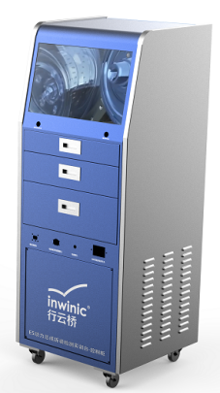  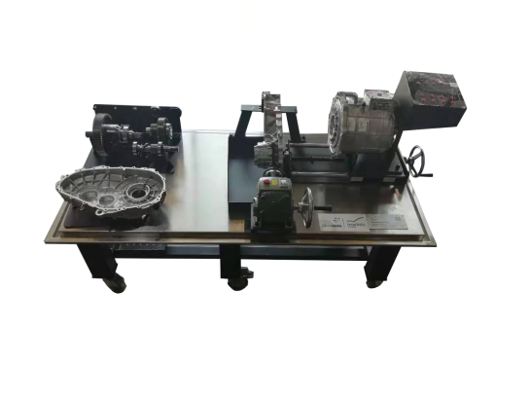  ★投标人所投设备需满足2019年中国技能大赛全国新能源汽车关键技术技能大赛电控技术赛项技术平台要求
6 | 检测工具套装 | 检测工具套装包括万用表、绝缘测试仪、电池内阻测试仪、四通道示波器、毫欧表、手持示波器、万用接线盒等各1套。  （1）万用表：可测量电压、电阻、电流等，直流电压量程1000V。  （2）绝缘测试仪：绝缘测试电压1000V。  （3）电池内阻测试仪：电池内阻测试仪：电阻：1uΩ-33KΩ，精度0.2%；  （4）四通道示波器：通道数量4个，带宽100MHz。  （5）毫欧表：低电阻测试范围0.5mΩ-6kΩ，最小分辨率10μΩ，测量电流5A。  （6）手持示波器：通道数量2个，带宽100MHz。  （7）万用接线盒：各种规格的“T”型线，有足够的通流能力，可重复插接使用。
7 | 人员安全防护套装 | 人员防护套装包括绝缘手套、耐磨手套、绝缘鞋、护目镜、安全帽等各1套。  1、绝缘手套：天然橡胶制成，耐压等级1KV。  2、耐磨手套：符合人体工程学设计；可降低潜在的危险，如：刀割等；可清洗。  3、绝缘鞋：防砸电绝缘；双密度聚氨酯（PU）一次成型鞋底，大底致密耐磨，中底柔软舒适配合防滑设计穿着舒适安全。柔软型全封闭鞋舌，有效防止飞溅液体进入。  4、护目镜：防冲击物，如打磨，研磨等。防化学物，如电镀，喷漆等。防光辐射，如红外线、紫外线等。防热辐射，如电火花，热辐射等。  5、安全帽：绝缘，防撞减震，防喷溅，抗撕裂， 安全帽采用 ABS 硬质材质，无毒、无味、无任何刺激。  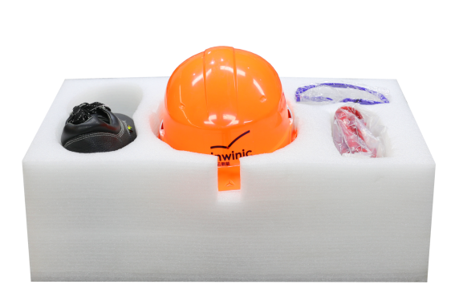
8 | 工位安全防护套装 | 工位安全保护套装包括警示牌、隔离带套装、绝缘防护垫等各1套。  1、警示牌：绝缘材质制作，表面喷涂"危险，请勿靠近”字样与带电符号。  2、隔离带套装：可再次利用，对操作空间进行隔离；最长5m；可伸缩，每套6根围成一个工位。  3、绝缘防护垫：最高耐压10KV，尺寸：5m x 1m x 5mm （长x宽x厚度)  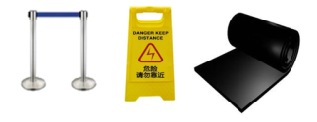
9 | 一体化集成工量具套装 | 包含7抽屉柜形多功能工具手推车、三层零件车。  1/2"六角短套筒：8-24,27,30,32mm  1/2"六角长套筒:10,12,13,14,17,19mm  1/2"气动套筒:17,19,21,23mm  1/2"系列L型扳手:250mm  接杆:1/2"*5",1/2"*10"  套筒转接头:1/2"M*3/8"F  万向接头:12.5mm  快速棘轮扳手:12.5mm  工作灯,充电线，油封安装工具  橡皮锤子：30mm，45mm  1/4"六角长套筒：4-8mm,10mm  1/4"六角短套筒（13件）:4,4.5,5,5.5,6-14mm  3/8"六角套筒:8-19mm  长套筒:10-15,17,19mm  L型内六角扳手:1.5，2，2.5，3，4，5，6，8，10  套筒：14，16，18mm  游标卡尺,钢直尺,棘轮扳手（大）,棘轮扳手（中），棘轮扳手（小），旋具批头（12个），转接头，转向接杆，转向接头  10mm系列旋具套筒：T10，T15，T30，T40，T45，T50，T55，H3，H5，H6，H7，H10，PH1，PH2，PH3，P21,P22,P23,FD5.5,FD7  内花键套筒:E8,E10,E11,E12,E14,E16,E18  双梅花扳手:8*10mm,10*12mm,14*15mm,16*17mm,18*19mm  两用扳手:8-19mm  豪华型S2穿心螺丝批:一字6*100mm,十字PH#2*10mm  钳子:6"尖嘴钳,8"鲤鱼钳,10"水泵钳  绝缘电工胶布  十字螺丝批:PH0*60mm,PH1*80mm,PH2*100mm,PH3*150mm  一字螺丝批:0.42*2.5*75mm,0.8*4*100mm,1*5.5*125mm,1.2*6.5*150mm  绝缘开口扳手:8mm，10mm，12-15mm  剥线钳,预制式扭力扳手(60-340N.m),预制式扭力扳手(5-25N.m),胎纹笔,冰点测试仪,卡箍钳,卡簧钳（弯头）,深度尺,大一字螺丝批,卡簧钳（直头）  油壶,刮刀,预制式扭矩扳手,拉拔器,磁力棒,异形钳,水管堵头（长，短），橡皮水管堵头（15长，15短，16长，16短，20长，20短）  手摇简式千斤顶,密封性测试水管（长）,密封性测试水管（短）,胎压表,手摇简式千斤顶摇把,基准尺,生料带,气嘴头,胎压表气嘴头  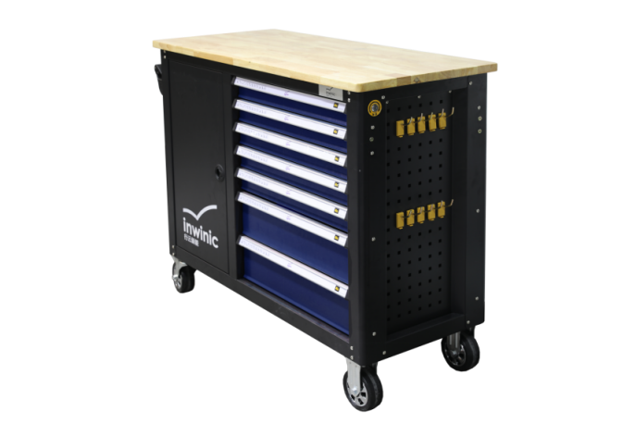
10 | 交流充电桩（枪） | 充电连接器寿命 ： ≥10000 次  输入电压 :AC220V±10%  输出电压 :AC220V±10%  频率 : 50±1 Hz  输出电流 :32A  上位机通讯 : 以太网、GPRS  充电接口 : 七芯充电枪  充电方式 : 自动充满  电能计量 : 1.0 级（符合国家电网计量标准）  防护等级 : IP54  运行温度 : －20℃~＋55℃  存储温度 : －40℃~＋70℃  相对湿度 :5%~95%  海拔高度 : ≤2000m  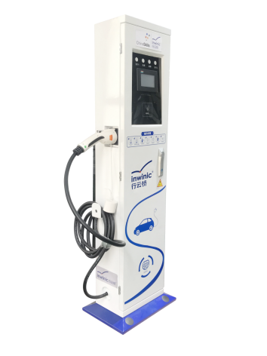
11 | 故障诊断仪器 | 1、具备纯电动汽车动力电池管理系统、电池热管理控制器系统、低压电池管理系统、DC-DC总成系统、 主控制器系统、电机控制器系统读码、清码、读取数据流完整信息和进行执行元件驱动诊断、编程等基本功能。  2、操作系统 Android TM 4.0, Ice Cream Sandwich 操作系统  3、处理器 Exynos四核处理器 1.4GHz  4、存储器 2GB RAM & 32GB 板上存储器  5、显示器 9.7 英寸 LED 电容式觉摸屏，1024x768P 分辨率  6、解码器VCI 设备可通过测试主线连接 OBD II/EOBD 兼容车辆并获得供电。通过测试主线建立 VCI 设备与车辆之间的通信后，VCI 设备可将接收到的车辆数据传送平板诊断设备.  